# Model de examen

Se pot lua 2p bonus daca se prezinta (inclusiv online) pana duminica 22 decembrie ora 22:00

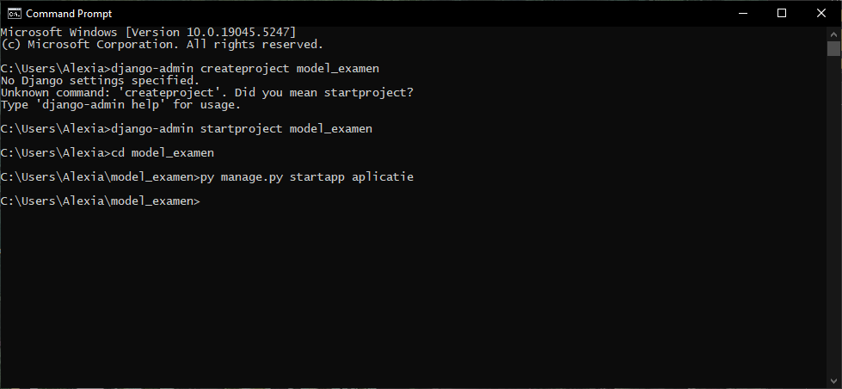

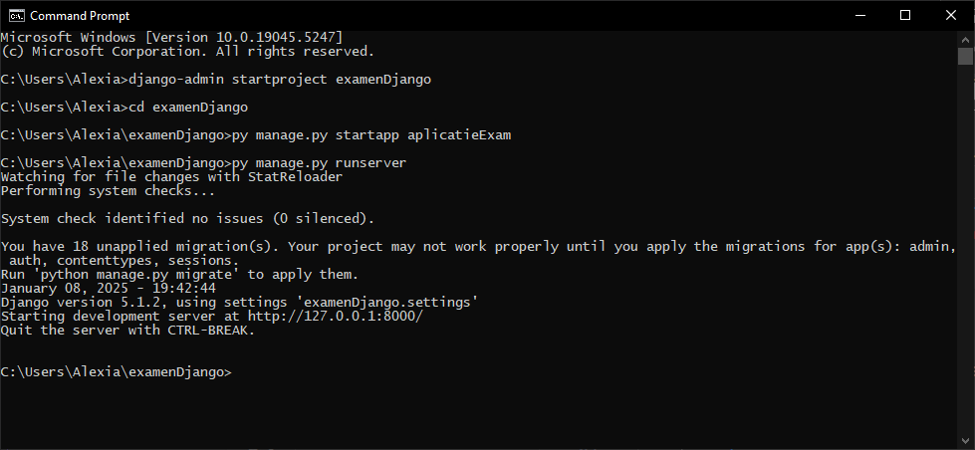

**Faci urls.py in aplicatie si pui in urls exterior pagina de aplicatie langa admin**

**In settings .py schimbi acolo la baza de date**

**In views iti pui def pt index pagina de pornire**

**In pg admin dai create database cu numele bazei de date si owner: alexia**

**In settings.py scrii la installed apps ‘aplicatia’, modific la templates dirs import os**

**Faci modelel in models.py ssi dupa le pui in admin.py**

**Faci py manage.py makemigrations**

**Faci py manage.py migrate**

**Faci py manage.py createsuperuser**

**Mod de notare:** Exercitiile 1-6 au cate 1p si 7 si 8 cate 2p = 10p

Fie urmatoarele modele:

**Elev**:

- nume, prenume: siruri de caractere, cu lungime maxima 30

- data nasterii (camp de tip data)

**Nota**

- valoare

- data_adaugare (valoare implicita sa fie data curenta)

- foreign key catre elev (nota corespunde unui elev)

Se puncteaza doar taskurile care functioneaza (se poate accesa pagina in browser, nu exista erori etc.).

1)Realizati modelele pentru ele (clasele)

2)Creati un superuser cu numele examen.

3)Faceti disponibile modelele in panoul de admin

4)Adaugati 3 elevi, fiecare cu cate 2 note asociate.

5)Faceti o pagina care afiseaza toti elevii.

6)Fiecare elev va avea si un link catre pagina sa proprie (care sa functioneze, de asemenea si sa afiseze toate datele elevului: nume, prenume, data nasterii).

7)Faceti un formular (altul decat cel din panoul de admin, adica in forms.py) pentru modelul Elev. La adaugarea unui elev se va verifica daca numele incepe cu litera mare si e format in rest doar din litere mici. De asemenea se va verifica daca numele si prenumele nu sunt identice (nu pot fi identice). In ambele cazuri se vor afisa erorile in formular

8)Adaugati un elev in formularul de mai sus (al 4-lea). La trimiterea datelor din formularul din forms.py, la adaugarea celui de-al 4-lea elev (se verifica asta prin program!) se trimite si un mail catre irina.ciocan@gmail.com cu numele vostru, grupa si elevul introdus.